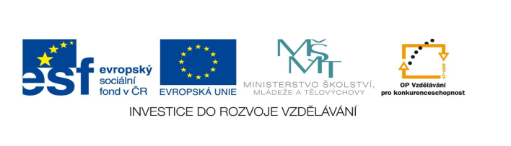

STZákladní škola a mateřská škola Potůčky

Název vzdělávacího materiálu:
VY_32_inovace_39_Aj

Autor:
Pavlína Pfeiferová

Číslo projektu:
CZ.1.07/1.4.00/21.2896

Ročník:
4.
ARS AND STRAPS - SPADE TIGHT

Identifikátor materiálu: EU - 3 - 39 – Kontrolní test

Anotace | Materiál je určen jako kontrolní test pro žáky. Slouží k prověřování získaných znalostí žáků pátého ročníku za první pololetí.
Autor | Pavlína Pfeiferová
Jazyk | Angličtina
Očekávaný výstup | Rozumí známým slovům a jednoduchým větám se vztahem k osvojovaným tématům
Speciální vzdělávací potřeby | - žádné –
Klíčová slova | Animals, food, sports, numbers………
Druh učebního materiálu | Pracovní list
Druh interaktivity | Test
Cílová skupina | Žák
Stupeň a typ vzdělávání | Základní vzdělávání – první stupeň – druhé období
Typická věková skupina | 9 – 10 let
Celková velikost | 19 kB – soubor. doc
Datum vytvoření | 20. 11. 2012

Kontrolní test z anglického jazyka – 5. ročník

Name: __________________ Date: ______________

1. Přelož text do češtiny:
This is very big animal, but it can eat only small water animals – plankton. It lives in oceans. It’s a whale.
______________________________________________________________
______________________________________________________________
______________________________________________________________

2. Doplň z nabídky slova do vět:
This is a penguin. It is ___________and white. It has got a __________head with a long beak. It has got a ___________body with two small___________
and two very short legs. It is a ______________. It cannot ___________but it can swim very _____________. It eats _____________. It lives in ___________.
It ________cold. It has only one baby.
black fly small well fat Antarctica bird fish wings likes

3. Doplň slovy správné tvary číslovek:
A year has got ___________________ month.
A week has got __________________ days.
An hour has got __________________ minutes.
A month has got about _______________ weeks.

4. Přelož:
kytara _______________ louka ________________
řeka _________________ duben ________________
květinářství__________________ tráva ________________
hroch _________________ spát ________________
peníze _________________ psát ________________
toy shop _______________ story _________________
first ________________ birthday _________________
last _______________ write _________________
eat _______________ picture _________________

5. Napiš slova podřazená k uvedeným slovům:
SPORTS FOOD ANIMALS
_______________ ___________________ _____________________
_______________ ___________________ _____________________
_______________ ___________________ _____________________

6. Z daných slov sestav správně věty:
evening Where last Mary Saturday was
_____________________________________________________________
_____________________________________________________________
years Where five you were in ago August
______________________________________________________________
_____________________________________________________________

7. Které slovo nepatří do řady, škrtni:
drink - ride - cinema - play - visit
saxophone - badminton - clarinet - guitar
Lucy - Fred - Jeff - May - Jane

8. Přelož a věty napiš:
Tomovi je 11. Bydlí v Londýně ve Velké Británii. Má bratra a sestru. Bratr se jmenuje Jeff a sestra je Lucy. Jeho bratr je dlouhý a hubený. Jeho sestra je malá. Tom umí plavat, ale neumí lyžovat.
_______________________________________________________________
_______________________________________________________________
_______________________________________________________________
_______________________________________________________________
_______________________________________________________________
________________________________________________________________
_________________________________________________________________

